Муниципальное бюджетное дошкольное образовательное учреждение
детский сад общеразвивающего вида № 9

Программа проекта
«Чудеса для детей»
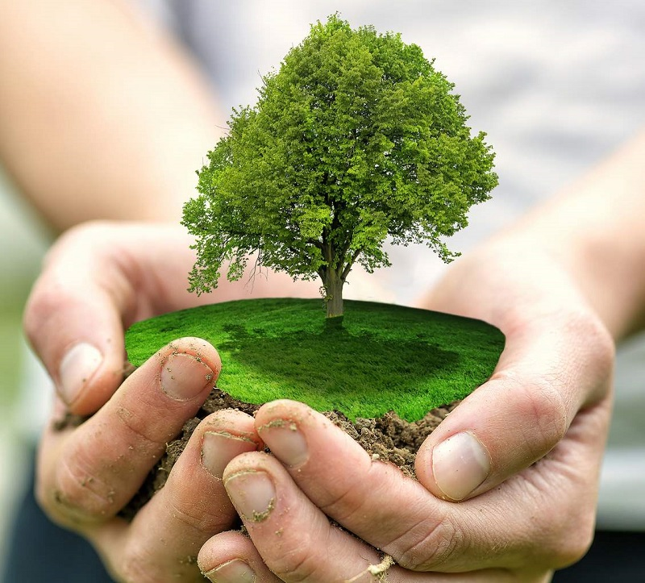
Участники проекта:
воспитанники подготовительной группы и их родители
Руководители:
Самойлик С.Б., инструктор по физической культуре

Поселок Первомайский
2022 год

Содержание:
- Вид проекта
- Участники проекта
- Ожидаемый результат
- Цель проекта
- Задачи проекта
- Проблемный вопрос
- Актуальность
- Этапы проекта
  - 1 этап – подготовительный
  - 2 этап – основной
  - 3 этап - заключительный
- Результативность
- Используемая литература
- Приложение

Вид проекта: социально-значимый, творческий, долгосрочный.
Участники проекта: воспитанники подготовительной группы и их родители, инструктор по физической культуре, старший воспитатель.
Ожидаемый результат: творческая активность дошкольников при изготовлении методического материала из бросового материала для образовательной деятельности.

Цель проекта
Целью нашего проекта было научиться находить полезное применение бытовому мусору после его первичного использования, тем самым внести свой посильный вклад в частичную утилизацию и сокращению мусорных свалок.

Задачи проекта
1. Формировать экологическую культуру у взрослых и детей по отношению к важным экологическим проблемам.
2. Развивать творческие способности детей и родителей.
3. Показать на примере творческих работ, как можно использовать упаковочные отходы в целях бережного отношения к окружающей среде.
4. Научиться использовать упаковочные отходы вторично в виде полезных предметов для проведения спортивных мероприятий в детском саду.
5. Привлечь родителей группы к участию в проектной деятельности, расширять творческие контакты с родителями воспитанников.
6. Воспитывать усидчивость и аккуратность, учить бережно относиться к окружающей природе.

Проблемный вопрос
В начале реализации нашего проекта мы, взрослые, заинтересовали детей, задав им вопрос - что можно сделать, чтобы мусора в природе стало меньше?
Мы сразу заметили, что дети оживились, стали придумывать свои версии как можно помочь природе. И вот, что у нас получилось….

Актуальность

Когда б вы знали, из какого сора
Растут стихи, не ведая стыда….
А.Ахматова
В настоящее время экологическая проблема воздействия человека на окружающую среду стала очень актуальной.
Растущее количество отходов и нехватка средств их переработки характерны для многих регионов нашей огромной страны. Ведь свалки, куда вывозится промышленный и бытовой мусор, занимают огромные площади. В год в среднем в нашей стране на одного человека приходится более 400 кг мусора.
Выбрасывая пластиковые бутылки, упаковки от продуктов, пакеты из-под соков, молока, старые фломастеры, трубочки от сока, стаканчики и другое, задумываемся ли мы о том, что из этого мусора может получиться что-то новое? Это могут быть и игрушки, и предметы быта и даже спортивные атрибуты.
Мы считаем, что необходимо формировать у детей ответственное отношение к природе, чтобы каждый ребенок пришел к выводу, что «природа ждет моей помощи». А этот вывод дети сделают путем того, что увидят, услышат, почувствуют, сделают своими руками.
Экосистема делает Землю пригодной для жизни, обеспечивая водой, пищей, воздухом, жильем и многим другим – всем, что необходимо для хорошей жизнедеятельности. Но ресурсы планеты не безграничны!
Поэтому люди должны уже сегодня задуматься о своем будущем…
Немного подумав, мы решили с ребятами, что выход есть! Это вторичное сырье!

Этапы проекта
I этап: подготовительный
Целью первого этапа было сформировать интерес к теме проекта.
Для этого мы подобрали необходимую методическую и другую познавательную литературу, в Интернете подобрали ресурсы по нашей теме (презентации, обучающие мультфильмы).
Затем, конечно же, побеседовали с детьми и их родителями, рассказав о важности проекта.
Обсудив все моменты, и познакомившись с подготовленными наглядными пособиями, приступили к сбору необходимого материала для создания спортивного инвентаря.

II этап: основной
(практическая реализация проекта)
Работа педагога с детьми
Цель: учить применять собранный материал с помощью взрослого и самостоятельно.
Второй этап самый интересный и творческий. Именно здесь ребята смогли проявить свою фантазию и творчество.
Инструктор по физической культуре попросила ребят помочь ей изготовить необходимое спортивное оборудование. Ведь дети очень любят, когда на физкультурных занятиях они выполняют упражнения с такими пособиями. Но известно, что каждая вещь может сломаться или просто потерять эстетический вид. И, самой главное, в наш детский сад поступили новые воспитанники. Теперь атрибутов стало меньше…
Спортивный инвентарь для образовательной деятельности, изготовленный из бросового материала руками наших воспитанников:
- Пособие для дыхательной гимнастики из пластиковых бутылочек и соломинок для коктейля.
- Кольцебросы из пластиковых бутылок и картона.
- Султанчики из пластиковых пакетов.
- Шляпа-невидимка из обруча и ткани.
- Огромный парашют для туристических игр.
- Грибы из картонных втулок и резиновых мячей.
- Массажеры из капсул «Киндер-сюрприза».
- Березовые пенечки из картонных втулок.
- Косички из остатков пряжи.
- Бильбоке из пластиковых бутылок и остатков пряжи и веревок.
- Шляпы из картонных коробок.
- Олимпийские факелы из бутылок и гофрированной бумаги.
- Светофор из картонной коробки.
При использовании этих пособий во время занятий физкультурой у детей развивается интерес, оно мотивирует детей на двигательную активность, через использование нестандартного оборудования и в самостоятельных видах деятельности.

III этап: заключительный
На этом этапе мы подвели итоги нашего проекта и
оформили выставку «Нестандартное спортивное оборудование».

Результативность
Данный проект, на наш взгляд, получился познавательным, практическим, результативным и социально-значимым. Дети и их родители активно участвовали в его реализации: знакомились с экологическими терминами (экология, эколог, утилизация), решали проблемные ситуации, позволяющие проявить индивидуальность каждого, научились находить полезное применение бытовому мусору после его первичного использования,

тем самым внесли свой посильный вклад в частичную утилизацию и сокращению мусорных свалок.
Проект стал эффективной формой взаимодействия детского сада с семьями воспитанников. Благодаря этому проекту родители научились организовывать совместный досуг с ребенком и больше времени уделяли его творческому развитию.
Выставка работ показала значимость проекта: дети испытали чувство радости, удовольствия, успеха и самореализации. Это ли не чудо? Конечно, чудо, ведь все, что мы делаем, это для того, чтобы наши дети были счастливы.
Считаем, что проект достиг цели, заинтересовал детей и родителей, нашел практическое применение.

Используемая литература

- Воронкевич О.А. Добро пожаловать в экологию! СПб «Детство- Пресс», 2008г.
- Николаева С.Н. Юный экололог: Программа экологического воспитания дошкольников. - М.: Мозаика-Синтез, 2010г. СПб «Детство- Пресс», 2008г.
- Рыжова Н.А. Экологическое образование в детском саду, М: Издательский дом «Карапуз», 2001г.
- Шитикова Т. Жалко выбрасывать красивую баночку. // Наука и жизнь. 1994. №7. с.129.
- 56 идей из бросового материала / идеи для поделок с детьми. https://imom.me/podelki-iz-brosovogo-materiala/?utm_source=google&utm_medium=cpc&utm_campaign=podelki-iz-brosovogo

Приложение

- 2.

3. 4.

5. 6.

7. 8.

9. 10.

11. 12.

13. 14 .

15. 16.

17. 18.

19.

